
Центральной Азии предлагают 10 шагов для устранения проблем с дефицитом воды
21 ноября 2023
Автор: Пайрав Чоршанбиев, Asia-Plus
Они позволят «ежегодно экономить достаточно воды».
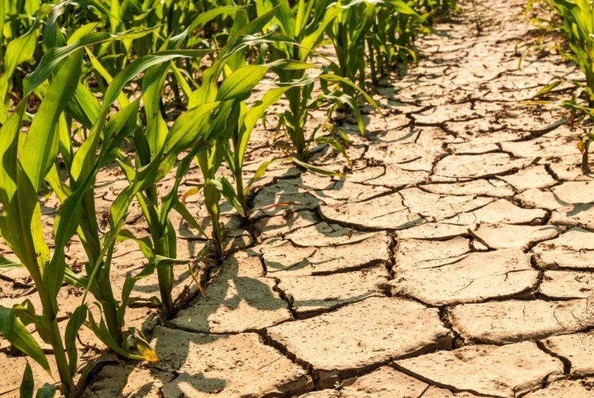
Центральная Азия приближается к хроническому дефициту воды, говорится в исследовании Евразийского банка развития «Эффективная ирригация и водосбережение в Центральной Азии».
В нем отмечается, что минувшим летом регион столкнулась с дефицитом воды, который особенно затронул сельское хозяйство.
«Этот сектор экономики базируется на орошаемом земледелии, которое потребляет до 80% воды и характеризуется низкой эффективностью водопользования», - отмечается в публикации.
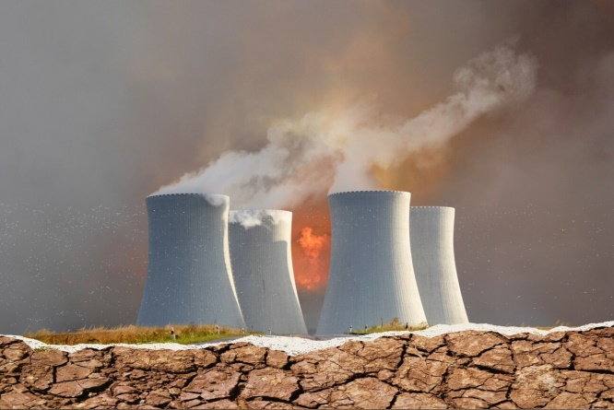
В исследовании подчеркивается, что возраст ирригационной инфраструктуры региона превышает 50 лет, засолению подвержены свыше 50% орошаемых земель, а в оросительных каналах теряется 40% воды.
Авторы исследования предлагают странам региона 10 практических шагов по сохранению потенциала орошаемых земель и водосбережению: четыре на региональном уровне и шесть на уровне национальной политики.
«Данный пакет мер, для реализации которых потребуется взаимодействие государств, фермеров и многосторонних институтов развития, позволит ежегодно экономить достаточно воды для обеспечения устойчивого развития», - уверены эксперты ЕАБР.
Срочность принятие этих мер обосновывается «сокращением стока реки Амударьи».
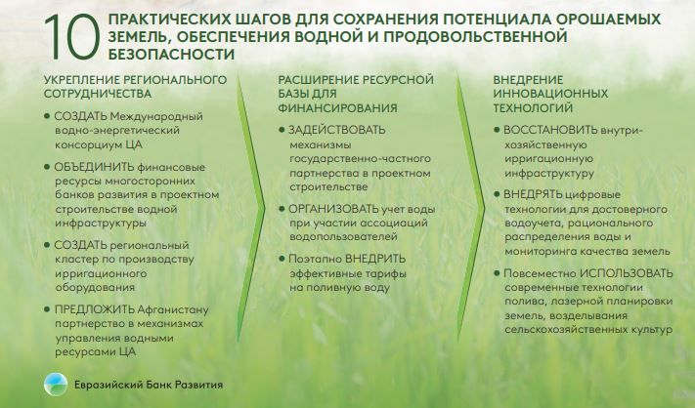

Подробнее: https://asiaplustj.info/ru/news/centralasia/20231121/tsentralnoi-azii-predlagayut-10-shagov-dlya-ustraneniya-problem-s-defitsitom-vodi

